INFORMACJA PRASOWA
Gdańsk, 19 marca 2026 r.

Rynek pożyczkowy w Polsce – luty 2026. Odpowiedzialna ocena ryzyka

W lutym 2026 r. instytucje pożyczkowe udzieliły finansowania o wartości 1,85 mld zł, co oznacza wzrost o 27,4 proc. rok do roku – wynika z danych ZPF i CRIF. Jednocześnie sektor utrzymuje wysoką selektywność w ocenie klientów i koncentruje się na jakości portfela.

Związek Przedsiębiorstw Finansowych w Polsce (ZPF) oraz CRIF opublikowały właśnie raport „Kondycja rynku pożyczkowego w Polsce”, dotyczący rynku pożyczek pozabankowych. Dane zawarte w raporcie obejmują 90 proc. rynku.

Luty 2026 r. ze wzrostem wartości udzielonych pożyczek

Wartość udzielonych pożyczek w lutym br. wyniosła 1,85 mld zł. Oznacza to wzrost o 27,4 proc. w ujęciu rocznym i spadek o 4 proc. w odniesieniu do stycznia. Podobna dynamika obserwowana jest w liczbie udzielonych finansowań – liczba wypłaconych pożyczek to 402,7 tys. Jest to wzrost nowych pożyczek o 11,7 proc. rok do roku i spadek o 5,9 proc. w ujęciu miesięcznym.

Konsumenci sięgają po wyższe kwoty finansowania

Zgodnie z danymi ZPF i CRIF średnia wartość pożyczki udzielonej w sektorze pozabankowym w lutym 2026 r. wyniosła 4.598 zł, co oznacza wzrost o 2,0 proc. w ujęciu miesięcznym oraz wzrost o 14 proc. rok do roku.

– Wzrost średniej kwoty finansowania jest spójny z obserwowanymi w gospodarce trendami dochodowymi oraz rosnącymi potrzebami finansowymi gospodarstw domowych. Może to jednocześnie wskazywać, że konsumenci coraz częściej sięgają po produkty finansowe o wyższej wartości – wyjaśnia Agnieszka Kozioł, Dyrektor Departamentu Badań i Analiz ZPF.

Struktura sprzedaży oparta na sprawdzonych klientach

Wskaźnik udziału nowych klientów utrzymał się w lutym br. na zrównoważonym poziomie 8,3 proc. Oznacza to, że sektor pożyczkowy obsługuje przede wszystkim sprawdzonych klientów o znanej historii kredytowej, a więc osoby, które już wcześniej posiadały i spłaciły zobowiązania. Ekspertka ZPF podkreśla, że udział nowych klientów pozostaje w długoterminowym trendzie spadkowym.

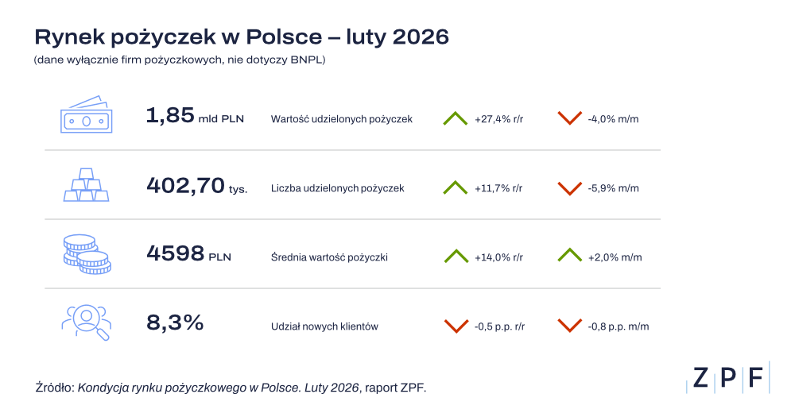

Odpowiedzialne pożyczanie standardem rynku pożyczkowego

Instytucje pożyczkowe odrzucają ponad trzy czwarte wniosków od klientów – w lutym 2026 r. odsetek ten wyniósł 79,6 proc. W ciągu ostatnich 12 miesięcy prawie 500 tys. osób otrzymało odmowę finansowania, o które wnioskowały. Jak wskazuje ekspertka ZPF, odpowiedzialne pożyczanie jest wynikiem wieloletniej pracy i dojrzałości operacyjnej firm z sektora pozabankowego.

– Dane za luty 2026 r. potwierdzają utrzymującą się dojrzałość oraz wysoką selektywność rynku pożyczek pozabankowych. Instytucje finansowe nadal koncentrują się przede wszystkim na jakości portfela i odpowiedzialnej ocenie ryzyka, co znajduje odzwierciedlenie w strukturze sprzedaży – komentuje Agnieszka Kozioł.

ZPF: Obawiamy się odcięcia konsumentów od legalnego finansowania

Zmiany w ustawie o kredycie konsumenckim mogą znacznie ograniczyć dostęp do legalnych form finansowania. Szczegóły przedstawiono w stanowisku ZPF https://zpf.pl/czy-odpowiedzialne-pozyczanie-jest-zagrozone-zpf-ostrzega-przed-skutkami-nadmiernych-regulacji/. Dane wskazujące na ryzyko powiększania się tzw. szarej strefy prezentują także m.in. Warsaw Enterprise Institute i Federacja Konsumentów.

– Projektodawca powinien wziąć pod uwagę ryzyko jeszcze większego rozrastania się tzw. szarej strefy pożyczek. Ustawa powinna znaleźć odpowiedni balans pomiędzy wysokim poziomem ochrony konsumentów, a możliwością funkcjonowania kredytodawców w reżimie prawnym, który nie generuje ryzyk systemowych. Dlatego tak ważna jest dyskusja nad uproszczoną oceną zdolności kredytowej, właściwie doprecyzowaną sankcją kredytu darmowego i wysokością limitu kosztów pozaodsetkowych. Projekt ustawy w dalszym ciągu podlega konsultacjom i liczę na wsłuchanie się w głos przedsiębiorstw finansowych – mówi Marcin Czugan, Prezes ZPF.

Przyszłość sektora pożyczkowego w Polsce

– W perspektywie najbliższych miesięcy rynek pożyczkowy powinien rozwijać się w stabilnym, umiarkowanym tempie. Sektor pozostaje wprawdzie wrażliwy na zmiany regulacyjne i uwarunkowania makroekonomiczne, jednak stosowana obecnie konserwatywna polityka kredytowa tworzy solidne podstawy dla dalszego stabilnego funkcjonowania branży – prognozuje Agnieszka Kozioł.

Kluczowi dla branży eksperci spotkają się w dniach 23-24.04.2026 r. na Kongresie Sektora Pożyczkowego w Sopocie. Na wydarzeniu, które już od 15 lat organizuje Związek Przedsiębiorstw Finansowych, obecni będą przedstawiciele m.in. Urzędu Komisji Nadzoru Finansowego i Biura Rzecznika Finansowego.

– Kongres będzie przestrzenią do otwartej dyskusji o kondycji i perspektywach rozwoju sektora pożyczkowego. W tym roku debata zostanie zapewne zdominowana przez nową wersję projektu ustawy o kredycie konsumenckim, którą przedstawił na początku marca UOKiK. To kompleksowa regulacja wdrażająca unijną dyrektywę CCD2, która ma kluczowe znaczenie dla rozwoju branży – podkreśla Rafał Tomkowicz, ekspert rynku pożyczkowego i Dyrektor ds. Rozwoju ZPF.

Program Kongresu Sektora Pożyczkowego oraz zapisy na stronie https://zpf.pl/kongres-sektora-pozyczkowego/

***
ZPF oraz CRIF co miesiąc publikują dane dotyczące sektora pożyczek pozabankowych w Polsce. Raport dostępny jest na stronie: https://zpf.pl/kondycja-sektora-pozyczkowego-w-polsce/

W przypadku dodatkowych pytań prosimy o kontakt: media@zpf.pl.

***

Związek Przedsiębiorstw Finansowych w Polsce (wcześniej Konferencja Przedsiębiorstw Finansowych w Polsce) powstał 27 października 1999 roku i obecnie skupia ponad 110 przedsiębiorstw z wielu sektorów polskiego rynku finansowego, w tym bankowości, zarządzania wierzytelnościami, pośredników finansowych, instytucji pożyczkowych, zarządzających informacją gospodarczą, odwróconej hipoteki w modelu sprzedażowym, fintech. Jest największą multisektorową organizacją podmiotów rynku finansowego w Polsce.

Od ponad 25 lat ZPF działa na rzecz rozwoju rynku finansowego w Polsce i podnoszenia standardów etycznych w branży, występuje aktywnie jako partner społeczny w procesach legislacyjnych, a także reprezentuje polskie instytucje finansowe w UE. ZPF to członek dwóch organizacji samorządowych na szczeblu europejskim: EUROFINAS (European Federation of Finance House Associations), zrzeszającej instytucje związane z rynkiem kredytu konsumenckiego w Europie oraz FENCA (Federation of European National Collection Associations), która reprezentuje interesy sektora zarządzania wierzytelnościami w Europie.

ZPF ma w swoim dorobku badawczym kilkaset raportów branżowych. Jest też organizatorem kongresów, webinarów i innych inicjatyw dla branży finansowej.


http://www.linkedin.com/company/zpf



